INFORME PRÁCTICAS EMPRESARIALES

HAZEL EVELYN LEÓN VARGAS
COD. 01186208
PUBLICIDAD Y MERCADEO

CORPORACIÓN UNIVERSITARIA – UNITEC

BOGOTÁ - 2023

TABLA DE CONTENIDO

TABLA DE CONTENIDO 2
INTRODUCCIÓN 4
1. DESCRIPCIÓN DEL ESCENARIO DE PRÁCTICA 5
Ubicación geográfica 5
Visión 5
Misión 5
Organigrama 6
Objetivos de la institución 6
2. DIAGNÓSTICO SITUACIONAL DEL ESCENARIO DE PRÁCTICA 6
2.1. PLANTEAMIENTO DEL PROBLEMA 7
2.1.1. DELIMITACIÓN DEL PROBLEMA 8
2.1.2. PREGUNTAS DE INVESTIGACIÓN 8
2.1.3. JUSTIFICACIÓN 8
2.1.4. OBJETIVOS 9
MARCO DE REFERENCIA 10
2.1.5. MARCO TEÓRICO CONCEPTUAL 12
Ventajas de las estrategias para redes sociales 14
2.1.6. MARCO DE REFERENCIA LEGAL 15
3. DISEÑO METODOLÓGICO 16
4. PROPUESTA DEL PROYECTO O PRÁCTICA 16
INSTAGRAM DE FUNDEI 17
Diseño de Estrategia de contenidos para Instagram 25
5. LOGROS DEL PLAN DE ACTIVIDADES 32
6. CONOCIMIENTOS ADQUIRIDOS DURANTE LA PRÁCTICA PROFESIONAL 33
7. CONCLUSIONES 33
9. REFERENCIAS 36
ANEXOS 37

INTRODUCCIÓN

Fundei es una fundación sin ánimo de lucro que atiende población con discapacidad cognitiva y víctimas del conflicto armado, creada en febrero de 2016, en la ciudad de Bogotá específicamente en localidad de Suba. La Fundación contribuye a que esta población pueda tener acceso a programas que ayuden mejorar su calidad de vida, como recreación, pedagogía emprendimiento, entre otros programas que ayudan a desarrollar y potenciar sus talentos, adicional a esto realizan talleres grupales junto con sus familias y cuidadores, generando espacios que les permita fortalecer habilidades comunicativas, emocionales y sociales.

Fundei en el 2019 realiza alianzas con diferentes universidades con el fin de ampliar su red de apoyo, el personal suministrado por estas entidades ha contribuido con el fortalecimiento de las estrategias planteadas y ha permitido alcanzar los objetivos de la fundación, sin embargo se reconoce que esto no es suficiente, tenido en cuenta que se requiere más personal de apoyo, voluntarios, practicantes y donantes, puesto que, el aumento de las personas que se benefician con los programas exige que hayan más individuos se unan a esta ardua labor.

A partir de esta conciencia social Unitec realiza una alianza con Fundei, donde los estudiantes de últimos semestres tienen la oportunidad desarrollar sus prácticas empresariales y en correspondencia los estudiantes pueden contribuir con sus conocimientos al crecimiento de la Fundación y a que se fortalezcan las diferentes dependencias de Fundei, convirtiéndose en proceso recíproco donde los practicantes pueden adquirir habilidades y conocimientos, adicionalmente apoyar causas sociales tan excluidas y exceptuadas en nuestro país.

El desarrollo de las prácticas sociales aporta soluciones a las deficiencias que Fundei ha identificado en su organización, todo esto con el fin de potenciar y mejorar los procesos e incrementar la oferta de programas a la población que atienden a diario, de esta manera crecer y se reconocidos no solo a en su localidad sino a nivel nacional.

- DESCRIPCIÓN DEL ESCENARIO DE PRÁCTICA

Ubicación geográfica
Fundei está ubicada en la Calle 144 C No. 141 A-82 en el barrio

Visión
Mejorar la calidad de vida de personas con discapacidad cognitiva, alteraciones en la salud mental, personas víctimas del conflicto armado, ofreciendo programas de intervención clínico, social – comunitario, pedagógico que partan de sus necesidades y la de sus familias con el fin de favorecer el emprendimiento, la inclusión y participación social con miras al desarrollo integral; apoyados en nuestros proyectos institucionales y alianzas estratégicas, bajo un modelo biopsicosociocultural, defendiendo los derechos humanos.

Misión
En el 2025 FUNDEI se posicionará a nivel distrital y nacional, siendo reconocida por la ejecución de programas que promueven el desarrollo integral, en defensa de los derechos humanos en personas con discapacidad, alteraciones en la salud mental, personas víctimas del conflicto armado, por medio de los programas de intervención biopsicosociocultural para la mejora de la calidad de vida de nuestros afiliados.

Organigrama
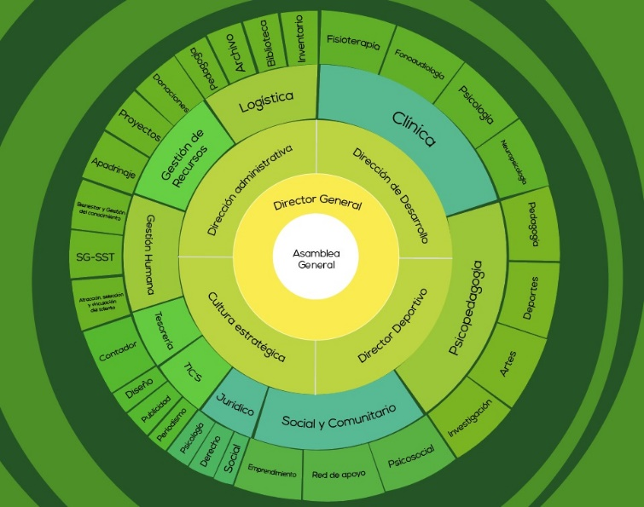

Ilustración 1- organigrama

Objetivos de la institución
- Mejorar la calidad de vida de la población FUNDEI en el ámbito educativo, de derechos humanos, social y económico, creados en entornos de enfoque diferencial, sostenibles y amigables.

- Contribuir al proporcionarles aquellas herramientas y conocimientos adecuados que les permitan conocer y ejercer de mejor forma sus derechos, siendo ellos mismos los propios protagonistas de su progreso
- Proveer los espacios y equipamientos necesarios, en intervención, capacitación, estrategias, que permitan servir a la comunidad

- DIAGNÓSTICO SITUACIONAL DEL ESCENARIO DE PRÁCTICA

  - PLANTEAMIENTO DEL PROBLEMA

Fundei es una fundación sin ánimo de lucro que atiende población con discapacidad y víctimas del conflicto armado desde el año 2016. Esta fundación fue creada con el fin de suplir múltiples falencias que se presenta esta población con discapacidad, ya que, no consiguen acompañamiento profesional especializado para ellos y sus familias, por consiguiente, Fundei abre sus puertas para brindar apoyo psicosocial, pedagógico y fisioterapéutico.

Actualmente las fundaciones sin ánimo de lucro en Colombia tienen diversos inconvenientes, ya que sus ingresos dependen de las donaciones que hacen diferentes entidades o personas o jurídicas que hacen sus aportes o donaciones, sin embargo, estos ingresos no son constantes ni continuos, por consiguiente, Fundei trata de optimizar los recursos de tal manera que se puedan alcanzar los objetivos y las metas planteadas por la Fundación.

Como lo indica en su página https://fundeicolombia.com/transparencia-3/, destacan que la transparencia y el impacto positivo es muy importante para la fundación, mostrar el aprovechamiento de los recursos, el desarrollo, crecimiento y el aporte de Fundei a la sociedad, con fin de generar confianza en sus donantes, voluntarios y beneficiarios de los programas de la fundación.

Fundei cuenta con altos valores institucionales y en base a esto realizan diferentes actividades pedagógicas, académicas y lúdicas que contribuyen a mejorar la calidad de la población con discapacidad y víctimas del conflicto armado, sin embargo, actualmente la estrategias para redes sociales no ha tenido los resultados esperados para Fundei, es por esto que entre sus prioridades está robustecer el departamento de marketing de la fundación, con el fin de orientar y enfocarlo hacia sus objetivos.

    - DELIMITACIÓN DEL PROBLEMA
El desarrollo de esta práctica social se llevará específicamente para Fundei, en el entorno digital para la red social Instagram, con el fin de diseñar una estrategia para redes y apoyar en este proceso al departamento de marketing de la Fundación.

A través de la revisión de las métricas de las publicaciones del último mes, se realizará un análisis cualitativo y cuantitativo, a partir de esto, durante el desarrollo de la práctica se hará el diseño la estrategia para la red social Instagram, ya que actualmente la fundación realiza publicaciones sin ninguna programación y sin seguimiento a la interacción realizada por los usuarios.

    - PREGUNTAS DE INVESTIGACIÓN

¿Cómo diseñar unas estrategias para redes sociales que permita incrementar la conexión emocional con el público objetivo de Fundei?

    - JUSTIFICACIÓN

Hoy por hoy las redes sociales hacen parte activa de la gran mayoría de la población, de acuerdo a la investigación realizada por Data Reportal publicada en Blue radio.com, se identifica que las plataformas digitales y especialmente las redes sociales son el medio más utilizado, para buscar información, entretenerse, comunicarse conectarse e interactuar con personas que comparten intereses similares y establecer un contacto entre las partes.

Las plataformas más usadas por los colombianos son YouTube (95,7%), Facebook (93,6%), WhatsApp (90.7%) Instagram (82,7%), para el 2021 habían más de 39 millones de personas activas en redes sociales, lo que equivale al 74% de la población.
El tiempo.com (2023) afirma en su publicación que de las redes sociales tiene una participación de 33, 5 millones de usuarios, siendo Facebook una de las redes más usadas por los colombianos, destacando un incremento importante en Tiktok, reportando un incremento del 30%.
Portafolio.com en su publicación indica que los Colombia lidera los rankings de consumo de internet especialmente desde los dispositivos móviles, afirman que el principal uso de las redes es para mantenerse en contacto con amigos y familiares, seguido de buscar información y 34% de los usuarios lo utilizan por temas de trabajo.

Estas cifras ayudan determinar la importancia de las redes sociales en la vida cotidiana de los usuarios, por tanto, esto permite medir el impacto y el alcance de las estrategias para redes sociales, con el objetivo principal de conectar emocionalmente con el público objetivo de Fundei y de esta manera incrementar seguidores, voluntarios y donantes.

Fundei realiza un trabajo exhaustivo a diario con el fin de llegar a más seguidores, con el fin de que se conozca el trabajo que se hace dentro y fuera de la Fundación. El planteamiento de una estrategia para redes sociales permitirá optimizar los recursos, crear conciencia y confianza en su público objetivo y generar compromiso hacia la labor que desarrollan a diario.

    - OBJETIVOS

- Diseñar una estrategia para la red social Instagram, que permita a Fundei conectar emocionalmente con su público objetivo

Objetivos Específicos

- Realizar un diagnóstico sobre la situación actual de la red social Instagram de Fundei, en base a esto efectuar un análisis cuantitativo y cualitativo

- Diseñar y proponer una estrategia para las redes sociales de Fundei ,que permita conectar emocionalmente con su público objetivo

MARCO DE REFERENCIA

En una reciente publicación Impactotic.co, (2023) sobre la Percepción y el uso del internet 2021, indican algunas pautas como crear confianza e inspirar seguridad entre sus usuarios, entre ellas están:
Crear un sitio web profesional, el estudio señala que se debe tener un sitio bien cuidado, con herramientas reconocidas y probadas como WordPress, adicional a esto usar una dirección web clara confiable y fácilmente reconocible, con un diseño agradable y muy fácil de entender, todo lo que brinde una sensación al usuario de un sitio seguro y de absoluta confianza.

Destacan en este estudio que, las redes sociales resultan un aliado muy efectivo para las empresas, cuyos indicadores relevantes son la seriedad, la responsabilidad y la facilidad para ver los comentarios, por tanto, la opinión de los usuarios se convierte en un factor muy importante y determinante para resolver dudas y tener más tranquilidad, puesto que los seguidores se pueden convertir en los mejores asociados de la marca, exaltando con sus comentarios los beneficios obtenidos.

Igualmente, en este articulo señalan que para tener éxito en las redes sociales y en el planteamiento de las estrategias se debe alinear el sitio web con las redes, de tal manera que se maneje el mismo lenguaje en diseño, publicidad y mensajes. Adaptarse a cada red social, en formatos, estilos y mensajes, conservando la coherencia entre las redes sociales y el sitio web. Así mismo indican que es de vital importancia la segmentación del público objetivo, pues, cada red social está diseñada para diferentes usuarios de acuerdo a los objetivos de la empresa.

Sproutsocial.com, señalan que LinkedIn por lo menos maneja un tipo de audiencia muy diferente a Facebook o Instagram, LinkedIn tiene seguidores con un nivel educativo más alto, enfocado hacia lo empresarial, convirtiéndola en una red para publicaciones con contenido exclusivo y orientado hacia un objetivo específico, atracción y captación de clientes potenciales corporativos o empresariales.

Para Instagram señalan que en su gran mayoría los usuarios pertenecen a la generación Z o millenials, en la cual se pueden desarrollar contenido atrevido, interactivo, llamativo y de gran personalidad. Los usuarios, de acuerdo a las publicaciones pueden identificarse y relacionarse con la marca, igualmente indican que la retroalimentación con los usuarios, las preguntas, inquietudes y la solución de las dudas de forma inmediata permite conocer la opiniones, sentimientos y gustos del público objetivo al igual que generar empatía y cercanía con las marcas

El marketing de contenidos debe estar enfocado más allá de vender productos, por ejemplo, publicar casos de clientes felices, guías de cómo aprovechar los beneficios que se pueden tener con los productos o servicios, testimonios o estudios, estos temas resultan muy atractivos para los usuarios que buscan conectarse con emocionalmente con las marcas.

Adicional a esto, señalan sproutsocial.com que, tener un plan de contenidos claro y la segmentación del público objetivo, son factores determinantes para definir a donde se quiere llegar y a quien. Las métricas de todas las publicaciones se convierten en aliadas para la toma de decisiones, señalan que muchas marcas acuden al tablero de control para hacer seguimiento a la interacción de los usuarios, al alcance, el número de clics en el contenido, la participación, desempeños de hashtag y me gustas orgánicos y pagados. Todos estos indicadores con el correcto análisis permiten que se pueda medir si se han alcanzado los objetivos planteados.

    - MARCO TEÓRICO CONCEPTUAL
Fundación sin ánimo de Lucro
La Cámara de Comercio de Bogotá indica en su página que las entidades sin ánimo de lucro son personas que se asocian voluntariamente para realizar una actividad con fines sociales y las cuales no persiguen fines lucrativos a nivel personal, ni repartir utilidades entre sus miembros o fundadores, organizadas exclusivamente para fines sociales, educativos, profesionales, religiosos, de salud, de caridad o cualquier otro fin no lucrativo. En virtud a esto contraen unas obligaciones en el marco de la naturaleza jurídica.
Tipos de Entidades Sin ánimo de lucro (www.ccb.org.co)
- Asociaciones, corporaciones y fundaciones.
- Entidades de economía solidaria (cooperativas, precooperativas, fondos de empleados, asociaciones mutuales).
- Veedurías ciudadanas.
- Entidades Extranjeras de Derecho Privado Sin Ánimo de Lucro con domicilio en el exterior.
- Instituciones Auxiliares del Cooperativismo y Organismo de segundo y tercer grado.
Características
- Reciben contribuciones de proveedores
- Operan con fines distintos a los lucrativos
- No existe participación en las propiedades como ocurre con las empresas comerciales

Estrategia para redes sociales

Una estrategia para redes sociales corresponde a un plan detallado sobre todo el contenido que se pretenden publicar de acuerdo al objetivo que se quiere obtener, contiene un plan detallado de todas las ideas y propósitos a alcanzar, enfocado principalmente en los formatos y resultados del contenido, como lo indica https://www.iebschool.com/

Señala https://es.site123.com/ que para la planificación de una estrategia para redes sociales es necesario conocer y estudiar a fondo el público objetivo, características demográficas, sociales económicas, entre otros aspectos como sus intereses, gustos, puntos de vista, etc., que permitan identificar rasgos similares y así de esta manera crear el buyer persona.
Cualquier persona puede publicar en redes sociales, contenidos, fotos, videos, textos, esta facilidad ha permitido que se creen publicaciones mediocres y de poca creatividad, saturando la red. Cada usuario está en libertad de publicar lo que quiera, pero en necesario detenerse y pensar que se va a compartir y ser consciente de las repercusiones e impacto que esto implica, solo una correcta planificación permitirá aprovechar el potencial de las redes como lo señala en su libro Beneficios Rápidos de las Redes Sociales (Pavón, 2012)

Ventajas de las estrategias para redes sociales
Mercadeo en las redes sociales: Una guía estratégica (Gómez, s.f)
Reconocimiento de la marca: Permite accesibilidad para la marca, visibilidad y familiaridad en el momento que los usuarios empiece a verla en varias redes sociales, el contenido se convierte en la voz de la marca, lo que permite un crecimiento exponencial.
Lealtad a la marca: Las empresas que dedican tiempo a la creación de contenidos generan confianza en sus seguidores, por tanto, aprovechar las diferentes herramientas que ofrecen las redes sociales permiten conectar emocionalmente a la audiencia con la marca
Oportunidad de obtener nuevos clientes: Cada imagen, video, publicación o comentario se convierte en una nueva oportunidad para convencer y encontrar clientes o reencontrarse con viejos clientes. Las interacciones y comentarios positivos se constituyen en opciones de conversiones y por ende en una potencial compra.
Aumento del tráfico: Las redes sociales permiten llegar a más personas, no solo a lo q conocen la marca por los medios tradicionales o la voz a voz, cada publicación y contenido agregado es una oportunidad de generar lead calificados y más visitantes para la página web. Un plan para redes sociales abierto y estratégico es muy importante para transformar consumidores para que sean leales
Menores costos de comercialización: Con una estrategia para redes sociales se optimizan los recursos, de tal manera que los costos disminuyen, se puede tener control y monitorear los beneficios en tiempo real.
Conocimiento sobre los clientes: Se puede obtener información del público objetivo a cerca de su comportamiento, gustos, interés, sentimientos, pensamientos, ideales entre otras, de acuerdo con sus comentarios, posturas y de esta manera determinar qué tipo de contenido resulta más atractivo para los seguidores. A través de esto medir las conversiones que resultan de todo el proceso.
    - MARCO DE REFERENCIA LEGAL
Según el concepto No. 0481 Entidades sin Ánimo de Lucro y donaciones de la DIAN (2018), indican que las donaciones son una forma de entregar o ceder de forma voluntaria una parte de sus bienes a otra persona o en este caso a otra entidad. El acto de la donación se ha convertido en un pilar fundamental para la construcción social teniendo en cuenta que existe una motivación altruista y que en caso de las empresas se refleja a través de la responsabilidad social corporativa.
Sin embargo, el hecho de donar en Colombia se ha convertido en más que una labor social ya que se establece que todas las personas Naturales y Jurídicas que son contribuyentes y declarantes del impuesto de renta pueden optar por el beneficio tributario que se instaura en el artículo 257 del Estatuto Tributario. Se reglamenta que las donaciones realizadas por los contribuyentes son motivo de descuento tributario en sus declaraciones de renta con el 25% del valor donado y podrá tomarse dentro del periodo gravable siguiente a aquel en que se efectuó la donación.
Por otra parte, para poder obtener este beneficio se establece que las donaciones deben ser entregadas a las entidades establecidas en el art. 19 (Contribuyentes del régimen tributario especial) y a su vez, las personas naturales y jurídicas deberán exigir una certificación la donación con los siguientes requisitos:
  - Debe ser firmada por contador público o revisor fiscal.
  - Contener la fecha en la que se efectuó la donación.
  - Especificar a qué tipo de entidad se realizó la donación.
  - Describir el tipo de bien donado (especie o dinero) y su respectivo valor.
  - Indicar la manera en la que procedió la donación.
  - Especificar la destinación que se le dará a la misma.
Es importante aclarar que, las donaciones que se hagan a través de dinero se entreguen por medio de tarjeta de crédito, tarjeta débito, cheque o consignación bancaria con el fin de asegurar la trazabilidad de la donación y hacer seguimiento para la rendición de cuentas. Así mismo, se pueden realizar otro tipo de donaciones como título valores y donación de activos.

- DISEÑO METODOLÓGICO

- Realizar un sondeo sobre las métricas del último mes sobre las publicaciones de Instagram de Fundei

- En cada una de las redes sociales medir el rendimiento de la Fundación, de acuerdo a las KPI, seguidores, me gustas, respuestas, comentarios, compartidos y alcances

- Realizar un análisis cualitativo y cuantitativo sobre las métricas de las redes sociales
- Revisión a que publicaciones funcionaron más y obtuvieron mejores resultados
- Estudio de los patrones y tendencias de los usuarios, en qué momento tienen más éxito las publicaciones
- Utilizar las herramientas internas de Instagram para realizar este análisis
- Definir los objetivos que se quieren alcanzar con las estrategias para Instagram
- En base a datos obtenidos se diseña una propuesta de estrategia parala red social Instagram.

- PROPUESTA DEL PROYECTO O PRÁCTICA

Inicialmente se hará el análisis interno y externo a la situación actual de la Fundación y de esta manera poder elegir los contenidos adecuados y optimizarlos para la red social Instagram, puesto que se requiere una planeación e investigación previa antes de publicar contenidos y de esta manera obtener los mejores resultados

- Realizar una reunión general con el equipo de marketing de Fundei con el fin hacer una lluvia de ideas, ya que, anteriormente no se había hecho la planeación para una estrategia de contenidos y por siguiente, no se había hecho un seguimiento ni medición de métricas de ninguna red social.
- Teniendo en cuenta los contenidos publicados anteriormente en la red social Instagram, determinar cuales tuvieron los mejores resultados y cuáles fueron
las deficiencias presentadas, así mismo realizar el análisis del contenido publicado en Instagram por la competencia y qué se puede hacer para mejorar los resultados.
- El planteamiento de una estrategia para la red social Instagram pretende atraer tráfico, conectar con el público objetivo, compartiendo diferentes publicaciones atractivas que generen interacción y conocimiento del público objetivo. Por esto, con las diversas áreas que tiene Fundei como psicología clínica, psicología educativa, psicología social, las cuales realizan diferentes investigaciones con temas como discapacidad, pedagogía, psicología, artes, emprendimiento, deportes y apoyo social, se pretende que estos temas relevantes sean teniendo en cuenta en el diseño de la estrategia como fuente para las publicaciones semanales.

INSTAGRAM DE FUNDEI
En la red social Instagram Fundei tiene 2.401 seguidores y sigue a 1.908 usuarios

Para Instagram se tomaron las publicaciones realizadas en mayo de 2023, pero, teniendo en cuenta que Instagram solo muestra las estadísticas de los últimos 7 días de las publicaciones, contando que no se ha hecho un registro en Excel donde se almacene un récord de las publicaciones hechas en los últimos meses que permitan hacer un seguimiento permanente.

Realizando un análisis a las publicaciones en esta red social, se evidencia que son pocas y las que se publicaron corresponden a días especiales del mes, donde se obtuvo según las estadísticas que brinda la aplicación de 234 reproducciones impresiones, equivalentes al 10%.

De acuerdo a este análisis se puedo medir el interés de los seguidores con cada publicación, por tanto se tiene que las impresiones oscilan entre 100 y 300, sin embargo se refleja que el porcentaje de engagement, es decir, compartir, me gusta y comentarios es demasiado bajo, de este modo, se refleja que los usuarios no están reaccionando ni interactuando con los contenidos publicados, por tanto, se observa que hay muchas impresiones más no se ve interés de los usuarios por compartir los contenidos o manifestar inquietudes o expresar y plasmar sus comentarios.

Adicional a esto revisando la red social Instagram se puedo evidenciar que las publicaciones son pocas, esporádicas y sin contenido interesante para los usuarios, de tal manera, que esto se convierte en deficiencias y debilidades frente a su competencia.

A continuación, se hace el diagnóstico de las publicaciones en Instagram de Fundei:
Se tiene que, Fundei tiene 2.401 seguidores y 1.910 seguidos, de acuerdo a esto, esta investigación se evidenció que las publicaciones son pocas y esporádicas, los reels, post e historias no son constantes, por tanto, se hace difícil hacer un seguimiento continuo. Se reitera que no hay registros previos de seguimiento a las publicaciones, adicional a esto se pudo evidenciar que en Fundei estaban en un proceso de reestructuración de imagen corporativa y diseño, lo que dificulta que las publicaciones tengan una identidad de marca.

De enero a febrero de 2023 se demuestra que los reels, post e historias según las estadísticas que proyecta Instagram, de los 2.401, seguidores tan solo se alcanza en reproducciones el entre el 5% y el 10%, cifra que es bastante baja teniendo en cuenta el número de seguidores, lo que refleja un impacto bajo y notándose que no se ha generado ningún sentimiento que los conecte.

Ilustración 2- PUBLICACIONES FUNDEI
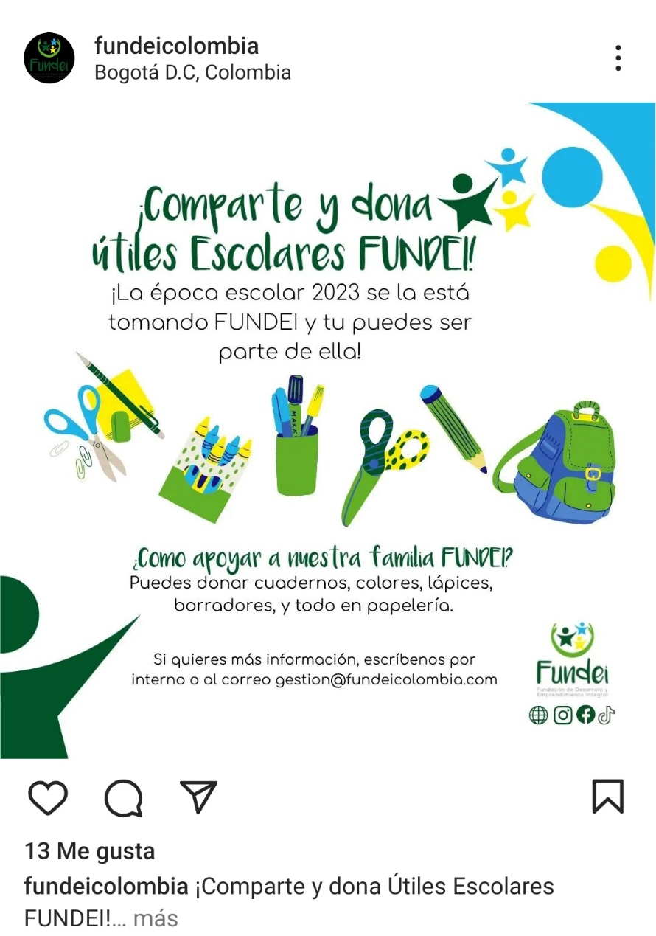

Ilustración 3- PUBLICACIONES FUNDEI
Ilustración 4- PUBLICACIONES FUNDEI
Ilustración 5- PUBLICACIONES FUNDEI

Tabla 1- PORCENTAJE DE CUENTAS ALCANZADAS
CUENTAS ALCANZADAS | SEGUIDORES | ME GUSTA | COMENTARIOS | REPRODUCCIONES | PORCENTAJE
107 | 86 | 2 | 0 | 132 | 5%
130 | 113 | 9 | 0 | 140 | 6%
142 | 122 | 7 | 0 | 168 | 7%
144 | 130 | 14 | 0 | 163 | 7%
151 | 129 | 4 | 0 | 164 | 7%
203 | 161 | 8 | 1 | 233 | 10%
234 | 162 | 5 | 1 | 234 | 10%

Tenemos que la cifras de me gustas oscila entre 1 y 20, pero como lo muestra la gráfica tiene un descenso notable, al igual que los comentarios por publicación son casi que nulos, teniendo en cuenta que el interés es conocer al público objetivo, qué piensa, qué siente, sus opiniones y gustos, por tanto, estás cifras reflejan que Fundei no está teniendo una interacción real con sus seguidores, las publicaciones pasan desapercibidas sin ningún tipo de reacción, por tanto, esto podría significar que no se está creando una comunidad de seguidores leales.

Ilustración 6 . PORCENTAJE DE "ME GUSTA" 1- PORCENTAJE DE "ME GUSTA"

Ilustración 7- PORCENTAJE DE CUENTAS ALCANZDAS

Ilustración 8- CANTIDAD DE REPRODUCCIONES

Diseño de Estrategia de contenidos para Instagram

Se pretende con esta estrategia de contenidos ofrecer publicaciones de calidad, teniendo en cuenta el público objetivo de Fundei, con imágenes de valor, usando hashtags para posicionar el mensaje, analizando cual es la hora más adecuada para para subir el contenido.
Es importante interactuar con los usuarios, hablar con la audiencia, incentivarlos a participar e interactuar con el contenido. Adicionalmente participar en forma activa en las publicaciones que hacen los seguidores de la cuenta, con el fin de conseguir familiaridad y cercanía, que ellos sientas que Fundei también está presente y le interesa el contenido que ellos comparten.

Tener constancia con las publicaciones es una de las principales características que los algoritmos de Instagram tienen en cuenta, con la intención de mantenerse en la mente de los usuarios.

El diseño de estrategia no se limita a crear contenido sin sentido, se requiere un trabajo arduo y constante que permita crear una comunidad de marca, que genere un vínculo con los seguidores, que se unan a la causa social de Fundei, pero teniendo claro que no se quiere tener un montón de seguidores estáticos que solo sirvan de relleno, si no que por el contrario, activarlos, incentivarlos y estimularlos a que compartan y difundan el mensaje y sobre todo se unan y expandan la causa social de Fundei.

Métricas a analizar en Instagram con la estrategia de contenidos planteada para Instagram

- Seguidores por publicación – la publicación que ha sido más comentada y que ha gustado más entre los seguidores
- Alcance – Usuarios que han visto la publicación
- Captación – nuevos seguidores
- Interacción de los usuarios
  - Me gusta
  - Comentarios
  - Publicaciones guardadas
  - Reproducciones
  - Nuevos seguidores
  - Clics
- Seguimiento al comportamiento de los seguidores por demografía
  - Género
  - Edad
  - Ubicación
  - Horarios en línea
- Análisis de los Hasthtag

Ilustración 9- ESTRATEGIAS FUNDEI

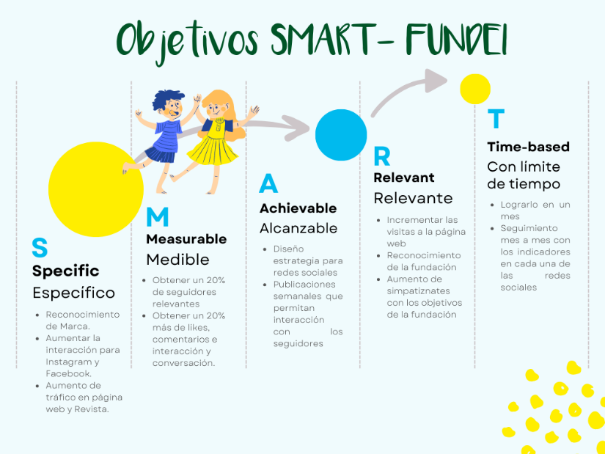
Ilustración 10- OBJETIVOS SMART

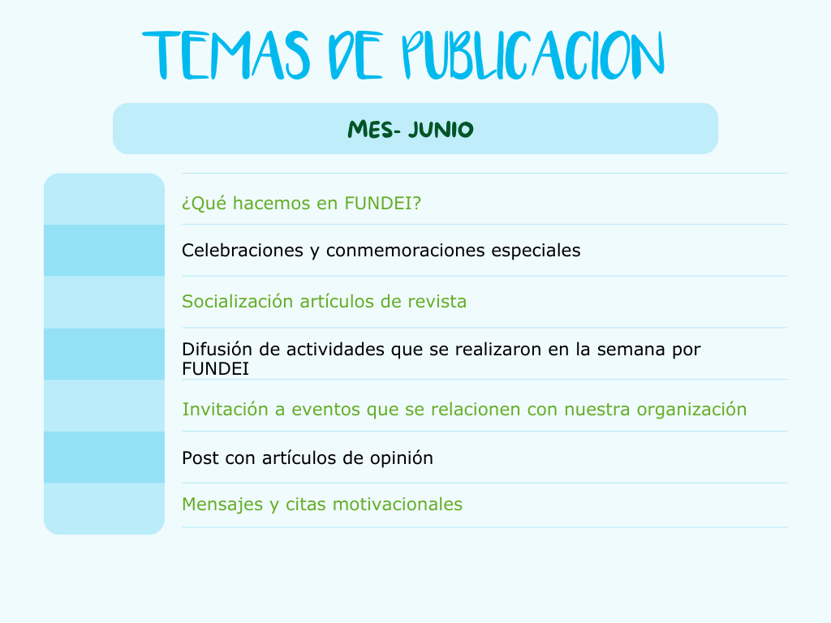
Ilustración 11- TERMAS DE PUBLICACION

Ilustración 12- ESTRATEGIAS DE PUBLICACION

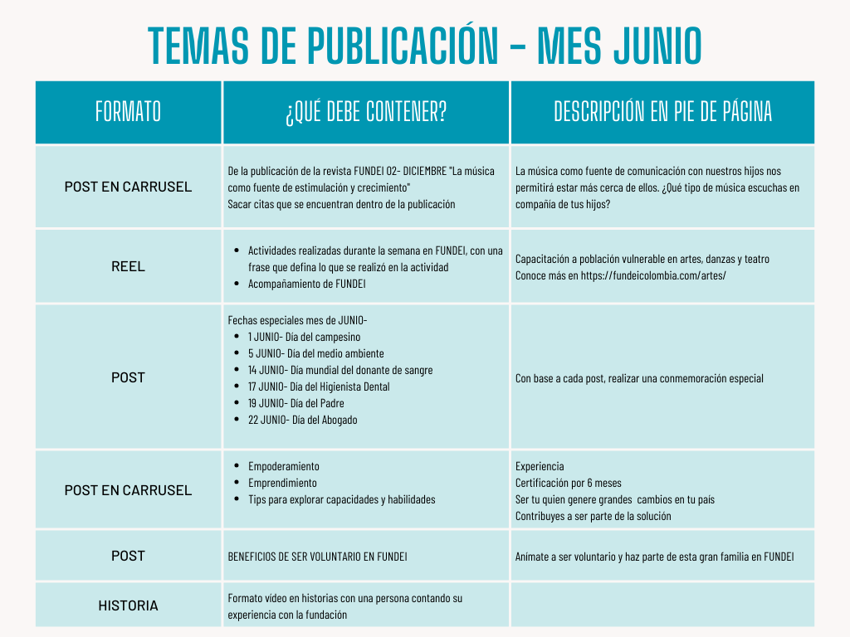

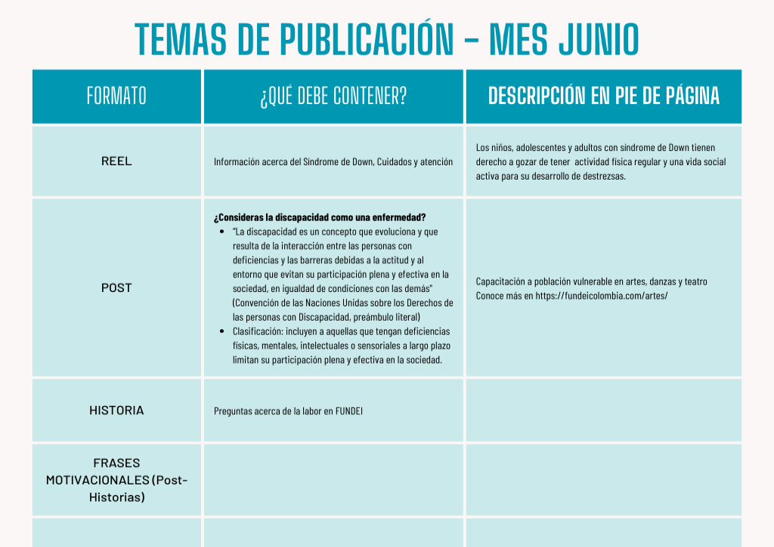
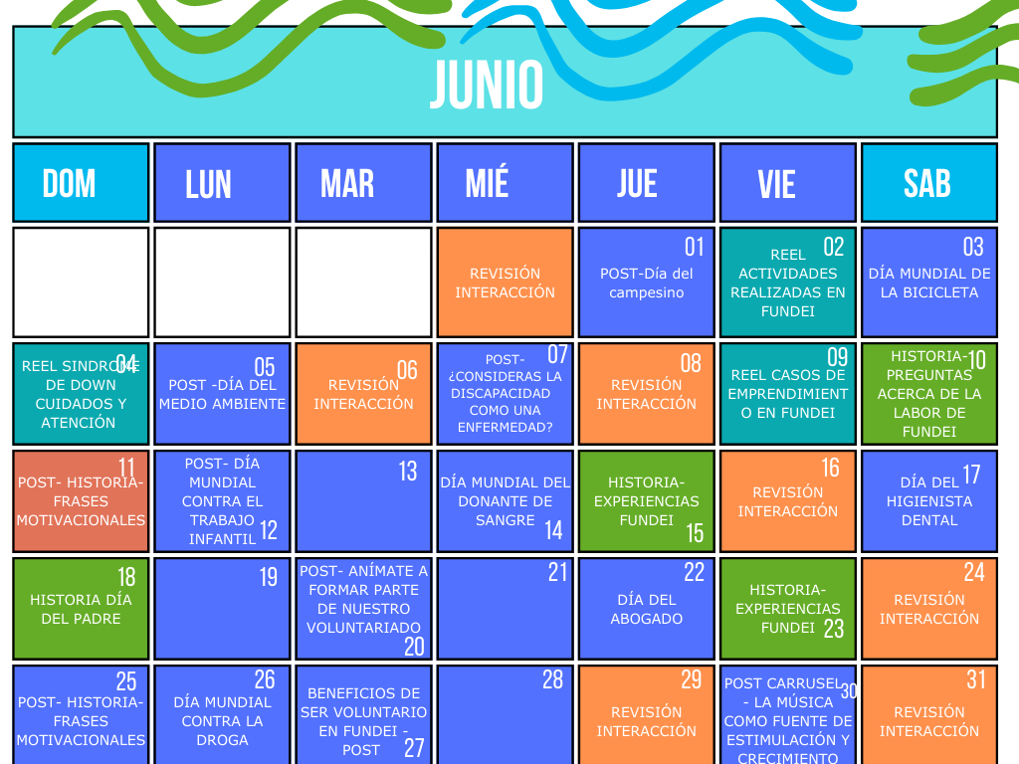
Ilustración 13- CALENDARIO JUNIO

CRONOGRAMA DE TRABAJO

Ilustración 14- CRONOGRAMA

LOGROS DEL PLAN DE ACTIVIDADES

- Se realizo seguimiento a las publicaciones realizadas en la red social Instagram de Fundei
- Se realizó el análisis cualitativo y cuantitativo de las publicaciones de Instagram de Fundei
- Se logró establecer objetivos concretos, gracias al trabajo en equipo orientados al logro y alcance de objetivos
- Se logró autonomía y disciplina para desarrollar los planes de trabajo siempre orientados en mejorar la productividad y en función de las competencias

- Igualmente se logró plantear a la Junta Directiva de Fundei la estrategia hacia la audiencia y el público objetivo, analizando la competencia, que permita incrementar los clientes potenciales y el impulso del tráfico. Mediante palabras claves, frases y hashtags específicos.
- Monitoreo a palabras claves, frases y análisis de estadísticas de Instagram, comportamiento de los seguidores, interacción de los usuarios, captación, alcance y aumento de seguidores por publicación.

CONOCIMIENTOS ADQUIRIDOS DURANTE LA PRÁCTICA PROFESIONAL

- A partir de esta práctica social realizada en Fundei, se logró trabajar en equipo, orientando siempre a alcanzar los objetivos planteados, predominando la armonía, el respeto por la opinión de los compañeros y ante todo acatando las instrucciones de los directivos de Fundei, promoviendo el cumplimiento de las metas misionales.
- Se alcanzó compromiso con la fundación y la comunidad que se beneficia de los programas que desarrolla la Fundei
- Se adquirieron conocimientos y destrezas en planeación y planteamiento estrategias para redes sociales
- Se aprendieron conocimientos en análisis de métricas, resultados y optimización de los recursos.

CONCLUSIONES

Se puede concluir con esta práctica desarrollada en Fundei que, son muchas las limitantes que este tipo de organizaciones tiene, requieren muchos recursos para suplir y cumplir con sus necesidades tanto legales como sociales, de acuerdo a los objetivos organizacionales planteados por la Fundación, por tanto, para este tipo de organizaciones es imperativo estar en búsqueda de nuevos asociados, donantes y voluntarios que contribuyan con el sostenimiento y continuidad misional.

Se necesita de personal especializado y voluntarios tanto en diseño gráfico, publicidad, mercadeo, comunicaciones, entre otras disciplinas, que permitan conformar un equipo sólido y conectado que se involucre y retroalimente con cada una de sus especialidades, con el fin de que se pueda publicar contenido de calidad a partir de diseños llamativos y creativos, copy con call to action, análisis de las métricas y diseño de estrategias para redes sociales, que permita llegar a más seguidores y especialmente a voluntarios y donantes que contribuyan con el crecimiento de Fundei, con la expansión de sus programas, es decir, que puedan tener un mayor alcance a la población que atienden, no solo a nivel Bogotá si no a nivel nacional.

Con esta práctica se pude concluir que es importante que Fundei planteé objetivos reales y alcanzables y medibles, adaptados y enfocados siempre al público objetivo. A partir de esto desarrollar la planeación de contenidos, basados en conectar emocionalmente con sus seguidores, con temas atractivos, llamativos, informativos e interesantes, con el fin de aumentar sus seguidores, voluntarios y donantes. Adicional a esto es fundamental hacer semanalmente seguimiento a las estrategias y publicaciones de manera que se pueda hacer un reporte real del crecimiento de la cuenta, la audiencia, comportamientos y seguidores.

- RECOMENDACIONES

A partir de la práctica social realizada en Fundei, se recomienda a Unitec hacer un mayor apoyo y acompañamiento a este tipo de entidades sin ánimo de lucro, que no cuenta con muchos recursos financieros, pero si desarrollan labores sociales que permiten que el país avance y surja, como es el caso de Fundei que atiende población con discapacidad y vulnerabilidad.

Es por esto que se recomienda a Unitec estar a la vanguardia en las últimas tecnologías y procesos, de la tal manera que sea un enriquecimiento mutuo, tanto para estudiantes como para la comunidad que se benéficas de estos programas especializados, pues en el desarrollo de esta práctica se pudo evidenciar que Fundei tiene deficiencias en recursos y talento humano, por consiguiente el aporte que realizan los practicantes con sus ideas, trabajos y contribuciones resulta fundamental para que la fundación pueda expandir sus servicios especializados y ofrecer nuevas alternativas tanto en capacitaciones como actividades a los beneficiarios, teniendo en cuenta que, las familia en conjunto se favorecen de los programas que aquí se ofertan.
Es un deber social tanto de las entidades de educación como de nosotros como individuos hacer nuestro aporte, poner un grano de arena para juntos construir un país mejor, con inclusión social y con igualdad, puesto que, estas fundaciones sin ánimo de lucro nacen de iniciativas individuales y gracias a esto permiten formar todo una comunidad entorno a ello, por consiguiente, que cada día sean más manos las que se unan a esta causa, permitirán que estas organizaciones se mantengan y pueden ofrecer una mejor calidad de vida a poblaciones vulnerables, que en nuestro país son discriminadas y aisladas por algunos sectores sociales y económicos, donde no son tenidos en cuenta por no representar para ellos utilidades.

REFERENCIAS

https://fundeicolombia.com/transparencia-3/

Estas son las redes sociales más usadas en Colombia, según estudio - BluRadio

https://www.eltiempo.com/tecnosfera/novedades-tecnologia/asi-esta-el-mercado-de-redes-sociales-en-colombia-y-el-mundo-762883

https://www.portafolio.co/tendencias/colombia-uno-de-los-paises-donde-mas-utilizan-redes-sociales-561100

https://impactotic.co/innovacion/consumo-digital/revelaciones-sobre-comercio-electronico-del-estudio-de-co-de-2021-dan-pautas-para-vender-mas/

https://romehuconsultores.com/que-es-una-fundacion-y-como-funciona/

https://www.ccb.org.co/servicios-registrales/registros/fundaciones-asociaciones-corporaciones/registro-entidades-sin-animo-de-lucro

https://sproutsocial.com/es/insights/social-media-marketing-strategy-es_mx/

https://www.iebschool.com/blog/pasos-estrategia-de-redes-sociales/

Beneficios Rápidos de las Redes Sociales – Miquel J. Pavón Besalú 1ra. Edición 2012 https://www.google.com.co/books/edition/Beneficios_r%C3%A1pidos_de_las_redes_sociale/sWdrx-IWbjEC?hl=es-419&gbpv=1&dq=estrategias+para+redes+sociales+ventajas&printsec=frontcover

https://recursos.ccb.org.co/ccb/recursos-aplicaciones/manual-esales/Manual%20b%C3%A1sico%20sobre%20entidades%20sin%20%C3%A1nimo%20de%20lucro.pdf

https://es.site123.com/learn/estrategias-de-redes-sociales-para-organizaciones-sin-fines-de-lucro

https://blog.hootsuite.com/es/6-pasos-plan-de-mercadotecnia/#:~:text=Una%20estrategia%20de%20redes%20sociales%20es%20un%20resumen%20de%20todas,as%C3%AD%20que%20intenta%20ser%20conciso.

Manual básico sobre entidades sin ánimo de lucro – Cámara de Comercio de Bogotá (s,f)

https://www.dian.gov.co/normatividad/Documents/Concepto_unificado_ESAL_No_481_27042018.pdf

ANEXOS

